KOMENDA POWIATOWA

PAŃSTWOWEJ STRAŻY POŻARNEJ

W ŚWIDNIKU

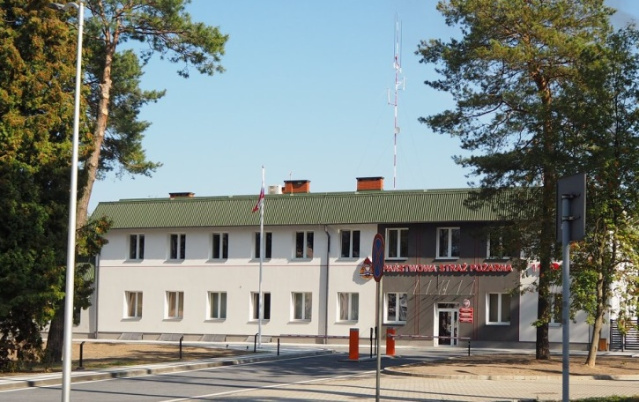

Komenda Powiatowa
Państwowej Straży Pożarnej
w Świdniku znajduje się
przy Alei Lotników Polskich 2
w Świdniku.

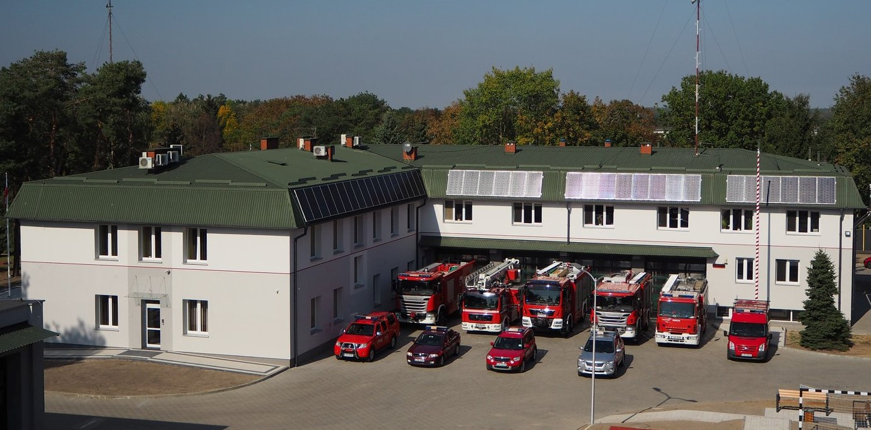

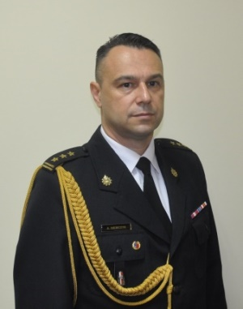

Komendą Powiatową
Państwowej Straży Pożarnej
w Świdniku
kieruje Komendant Powiatowy
Państwowej Straży Pożarnej
st. bryg. mgr inż. Adam Niemczyk.

Komendantowi w pracy pomaga
Zastępca Komendanta Powiatowego PSP
oraz pozostali pracownicy komendy.

Czym zajmuje się komenda?

Komenda prowadzi nadzór i kontrolę przestrzegania przepisów ochrony przeciwpożarowej na terenie powiatu świdnickiego.

Komenda opracowuje plan ratowniczy powiatu oraz organizuje krajowy system ratowniczo-gaśniczy na obszarze powiatu.

Komenda dba o bezpieczeństwo pożarowe na terenie powiatu świdnickiego. Sporządza analizy stanu bezpieczeństwa powiatu w zakresie ochrony przeciwpożarowej.

Komenda organizuje szkolenia i doskonalenie zawodowe dla strażaków Państwowej Straży Pożarnej, a także prowadzi kursy szkoleniowe dla strażaków jednostek Ochotniczych Straży Pożarnych, przygotowując ich do prowadzenia działań ratowniczo – gaśniczych.

Komenda dokonuje odbiorów obiektów budowlanych w zakresie ochrony przeciwpożarowej, nadzoruje i uczestniczy w prowadzeniu próbnych ewakuacji.

Komenda współpracuje z wieloma organami na przykład z Policją oraz różnymi urzędami.

Komenda uczy dzieci i młodzież jak bezpiecznie zachowywać się w różnych sytuacjach.

Komenda wraz z jednostką ratowniczo - gaśniczą każdego dnia przez całą dobę dba o bezpieczeństwo pożarowe powiatu, w przypadku różnego rodzaju zagrożeń organizuje i prowadzi akcje ratownicze, pomaga osobom, które uległy wypadkom drogowym, pomaga chronić budynki, urządzenia i przedmioty w czasie nagłych zdarzeń atmosferycznych.

Żeby załatwić sprawę w Komendzie możesz:

Napisać pismo i wysłać na adres:
Komenda Powiatowa Państwowej Straży Pożarnej w Świdniku
Aleja Lotników Polskich 2
21-045 Świdnik

Zadzwonić na numer 81 745 55 90

Wysłać fax na numer 81 745 55 82

Wysłać e-mail na adres: sekretariat@straz.swidnik.pl

Napisać i przynieść pismo do Komendy
Należy zadzwonić domofonem informując o chęci pozostawienia pisma.

Przyjść osobiście i spotkać się z pracownikiem w godzinach pracy Komendy.

Komenda czynna jest od poniedziałku do piątku w godzinach od 7.30 do 15.30.

Napisać pismo i wysłać je za pomocą platformy e-PUAP:
www.epuap.gov.pl.
ePUAP to skrót nazwy Elektroniczna Platforma Usług Administracji Publicznej.
Do tego sposobu trzeba mieć Internet i swoje konto w ePUAP.

